# PADRE BEOZZO: 3º Domingo do Advento é atravessado por um grito: “Alegrai-vos, o Senhor está próximo”

Por **[Redação O Fato](https://ofatomaringa.com/author/ofato/)**

[9 de dezembro de 2022](https://ofatomaringa.com/padre-beozzo-3o-domingo-do-advento-e-atravessado-por-um-grito-alegrai-vos-o-senhor-esta-proximo/)

em [**Padre José Oscar Beozzo**](https://ofatomaringa.com/categoria/colunistas/padre-jose-oscar-beozzo/), **[Espiritualidade](https://ofatomaringa.com/categoria/colunistas/espiritualidade/)**

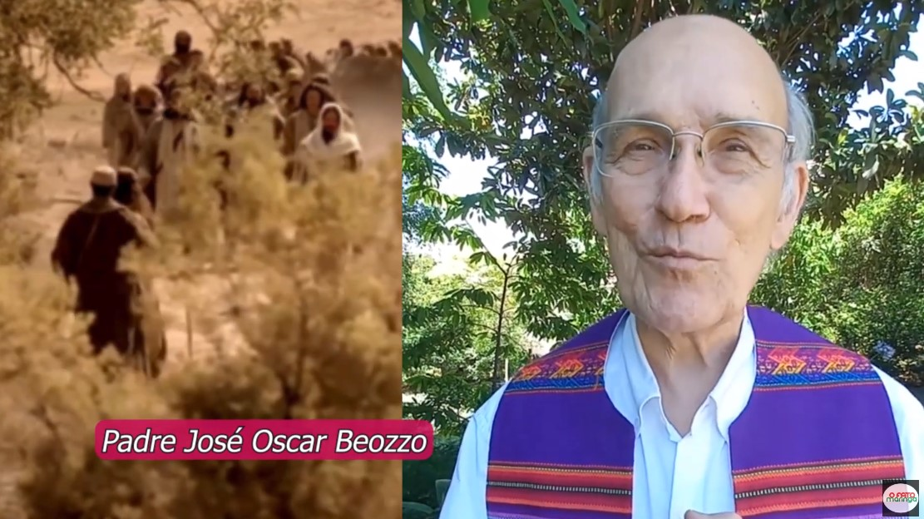

Na 1ª. Leitura, o profeta Isaias conclama o povo acabrunhado e abatido no exílio: “Fortalecei as mãos enfraquecidas e firmai os joelhos debilitados. Dizei às pessoas deprimidas: ‘Criai ânimo, não tenhais medo!’” (Is 35, 1-6ª 10). Lançado na prisão por Herodes, João Batista, envia discípulos a Jesus para perguntarem: “Es tu, aquele que há de vir, ou devemos esperar um outro”. Somos habitados hoje pela mesma dúvida. A resposta de Jesus não é doutrinal ou teórica. É prática e é uma bússola segura para o nosso caminhar e o da comunidade. Ele pede que abramos os olhos, miremos a realidade de sofrimentos e dores do povo e nos certifiquemos de sua prática: “Os cegos recuperam a vista, os paralíticos andam, os leprosos são curados, os surdos ouvem, os mortos ressuscitam e OS POBRES SÃO EVANGELIZADOS” (Mt 11, 2-11).

<https://www.youtube.com/watch?v=3d-xKYm1GxQ&t=1s>